PROPOSAL PENAWARAN
Solusi SDK Voice Call
SDK Panggilan Suara Real-Time untuk Integrasi Aplikasi — Kapasitas 500 Pengguna

Keterangan | Detail
Diajukan untuk | Pak Angga
Disusun oleh | Indra Prakoso
Nomor Dokumen | PROP/VC/2026/001
Tanggal | 22 Mei 2026
Versi Dokumen | 1.0
Lingkup Penawaran | SDK Voice Call saja (tanpa Video Meeting)
Masa Berlaku Penawaran | 30 hari kalender sejak tanggal terbit

Dokumen ini bersifat rahasia dan ditujukan khusus untuk pihak penerima. Dilarang menggandakan atau menyebarluaskan tanpa izin tertulis.

1. Ringkasan Eksekutif
Kami menawarkan SDK Voice Call — sebuah Software Development Kit untuk menanamkan fitur panggilan suara real-time ke dalam aplikasi mana pun, termasuk aplikasi berbasis Next.js / React. Solusi ini ditujukan untuk melayani hingga 500 pengguna dan di-deploy secara mandiri (self-hosted) pada server milik klien maupun cloud.
Dengan SDK ini, tim pengembang aplikasi pihak ketiga dapat menambahkan panggilan suara 1-lawan-1 maupun grup hanya dengan beberapa baris kode — tanpa perlu membangun infrastruktur WebRTC dari nol. Peserta panggilan tidak perlu membuat akun; identitas cukup melalui token akses berumur pendek yang diterbitkan oleh server aplikasi klien.
Catatan lingkup:
- Penawaran ini KHUSUS untuk SDK Voice Call (panggilan suara).
- Fitur Video Meeting, berbagi layar, dan perekaman TIDAK termasuk; tersedia pada paket terpisah.

2. Latar Belakang & Tujuan
Membangun fitur panggilan suara berbasis WebRTC dari awal membutuhkan keahlian khusus (media server, signaling, NAT traversal) dan waktu pengembangan yang panjang. SDK Voice Call hadir sebagai komponen siap pakai sehingga organisasi dapat fokus pada produk inti mereka.
Tujuan penyediaan solusi ini:
- menyediakan SDK panggilan suara yang ringan dan mudah diintegrasikan;
- memungkinkan aplikasi pihak ketiga menambahkan voice call dengan cepat;
- menjamin keamanan komunikasi melalui enkripsi standar WebRTC;
- memberikan kendali penuh atas infrastruktur dan data kepada klien.

3. Fitur SDK Voice Call

3.1. Kemampuan Panggilan Suara
- Panggilan suara 1-lawan-1 dan panggilan grup (multi-peserta)
- Arsitektur SFU — efisien untuk panggilan dengan banyak peserta
- Audio jernih dengan codec Opus
- Kontrol mute / unmute
- Deteksi pembicara aktif (active speaker detection)
- Notifikasi panggilan masuk (incoming call)
- Latensi rendah, kualitas adaptif terhadap kondisi jaringan

3.2. SDK & Cara Integrasi
- SDK JavaScript / TypeScript: paket @teleconf/voicecall-sdk
- Komponen siap pakai untuk Next.js / React: <VoiceCallRoom>
- React Hook headless (useVoiceCall) untuk membangun UI sendiri
- Kelas VoiceCallClient untuk kontrol penuh tingkat lanjut
- Pemutaran audio peserta lain otomatis ditangani oleh SDK
- Integrasi ringkas: terbitkan token di server, sematkan di sisi klien

3.3. REST API & Dokumentasi
- REST API publik (v1): buat panggilan, terbitkan token, status, akhiri
- Autentikasi melalui API Key (dipakai di sisi server aplikasi klien)
- Access token berumur pendek, terbatas pada satu panggilan, per peserta
- Peserta sebagai tamu — tanpa perlu membuat akun
- Dokumentasi interaktif OpenAPI 3.0 / Swagger UI

3.4. Keamanan
- API Key disimpan dalam bentuk hash (SHA-256)
- Access token berumur pendek dan ber-scope per panggilan
- Media audio terenkripsi (DTLS-SRTP, standar WebRTC)
- Seluruh komunikasi melalui HTTPS / WSS

4. Arsitektur & Topologi Sistem
Sistem menggunakan arsitektur SFU (Selective Forwarding Unit). Setiap peserta mengirim satu aliran audio ke server, lalu server meneruskannya ke peserta lain. Pendekatan ini efisien dan ringan, khususnya untuk panggilan suara dengan banyak peserta.

4.1. Diagram Topologi
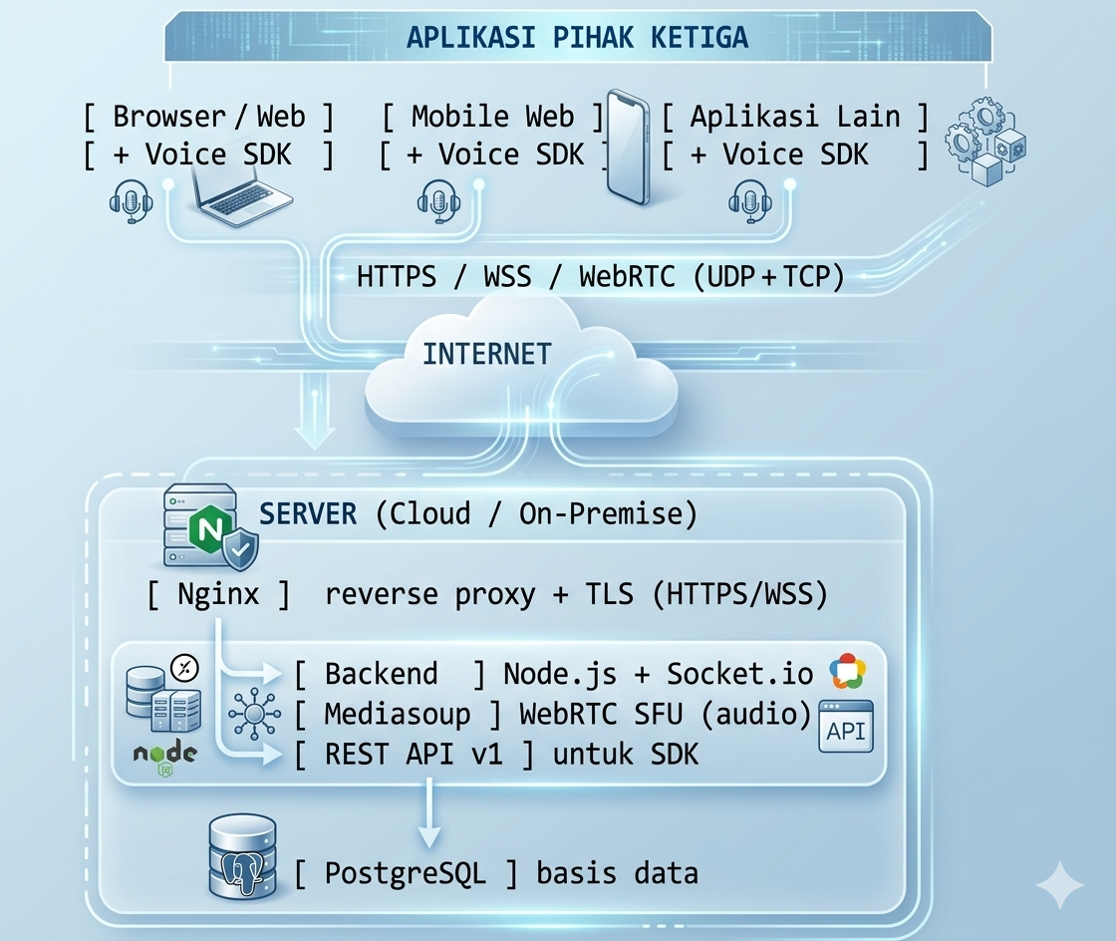
Antarmuka pengguna (UI) disediakan oleh aplikasi pihak ketiga; SDK hanya menangani logika panggilan dan media. Signaling memakai WebSocket, media audio mengalir via WebRTC.

4.2. Komponen Sistem
Lapisan | Komponen | Fungsi
Klien | Aplikasi Pihak Ketiga + Voice SDK | Menjalankan SDK; UI milik aplikasi klien
Gateway | Nginx | Reverse proxy, terminasi TLS
Aplikasi | Backend Node.js | Signaling, REST API, autentikasi
Media | Mediasoup (SFU) | Penerusan aliran audio WebRTC
Data | PostgreSQL | Data API client, panggilan, audit

4.3. Alur Integrasi SDK
1. Backend Partner --X-Api-Key--> POST /api/v1/calls -> callId
2. Backend Partner --X-Api-Key--> POST /api/v1/calls/:id/token -> token
3. Browser Partner --accessToken-> SDK Voice Call --WebRTC--> Mediasoup
API Key hanya dipakai di sisi server aplikasi klien. Browser hanya menerima access token berumur pendek untuk satu panggilan tertentu.

5. Teknologi yang Digunakan
SDK dan layanan pendukung dibangun dengan teknologi modern, open standard, dan teruji di lingkungan produksi.
Kategori | Teknologi | Keterangan
SDK | TypeScript, mediasoup-client, tsup | Paket terdistribusi untuk aplikasi pihak ketiga
Kompatibilitas SDK | Next.js, React (>= 18) | Komponen siap pakai + React Hook
Backend | Node.js 20+, Express, Socket.io | REST API & signaling real-time
Media Server | Mediasoup (WebRTC SFU) | Penerusan media audio efisien & skalabel
Basis Data | PostgreSQL 16 + Prisma ORM | Penyimpanan API client & data panggilan
Real-Time | WebRTC, WebSocket | Audio & signaling latensi rendah
Audio Codec | Opus | Kualitas suara tinggi, hemat bandwidth
Dokumentasi API | OpenAPI 3.0, Swagger UI | Referensi REST API interaktif
Deployment | Docker, Nginx, Let's Encrypt | Kontainerisasi, reverse proxy, sertifikat TLS
Keamanan | API Key (hash), JWT, DTLS-SRTP | Autentikasi & enkripsi media

6. Spesifikasi Server
Panggilan suara (voice-only) jauh lebih ringan dibanding video. Codec Opus hanya memakai sekitar 40-50 kbps per aliran, sehingga kebutuhan CPU dan bandwidth server relatif kecil. Spesifikasi berikut diperhitungkan untuk 500 pengguna terdaftar dengan asumsi puncak penggunaan bersamaan (concurrent) sekitar 100-150 pengguna aktif dalam panggilan.

6.1. Server Produksi (Direkomendasikan)
Komponen | Spesifikasi Minimum | Spesifikasi Direkomendasikan
CPU | 2 vCPU | 4 vCPU (Intel Xeon / AMD EPYC generasi baru)
RAM | 4 GB | 8 GB
Penyimpanan | 40 GB SSD | 80 GB SSD
Jaringan | 100 Mbps | 1 Gbps
Sistem Operasi | Ubuntu Server 22.04 LTS | Ubuntu Server 22.04 LTS
IP Publik | 1 IP statis | 1 IP statis
Port | 80, 443, 40000-40100 (UDP+TCP) | 80, 443, 40000-40100 (UDP+TCP)

6.2. Catatan Kapasitas & Skalabilitas
- Voice-only sangat efisien — satu server 4 vCPU mampu melayani ratusan peserta panggilan bersamaan dengan nyaman.
- Bandwidth jauh lebih kecil dari video; 200 peserta audio aktif umumnya masih di bawah 100 Mbps total.
- Mediasoup berjalan satu worker per inti CPU; menambah inti CPU meningkatkan kapasitas secara linear.
- Untuk pertumbuhan di atas 500 pengguna, sistem dapat di-scale horizontal dengan menambah node media.
- Database PostgreSQL dapat ditempatkan pada server yang sama tanpa membebani sistem secara berarti.

6.3. Lingkungan Pengujian (Opsional)
Komponen | Spesifikasi
CPU | 2 vCPU
RAM | 4 GB
Penyimpanan | 30 GB SSD
Kegunaan | Staging / UAT / pelatihan

7. Estimasi Biaya
Tersedia dua skema kepemilikan. Klien dapat memilih sesuai kebutuhan anggaran dan model operasional.
Seluruh harga dalam Rupiah (IDR), belum termasuk PPN. Angka bersifat estimasi dan dapat disesuaikan berdasarkan kesepakatan akhir serta ruang lingkup final.

Opsi A — Beli Putus (Perpetual License)
No | Komponen | Deskripsi | Estimasi Biaya (IDR)
1 | Lisensi SDK Voice Call | SDK Voice Call, kapasitas 500 user, lisensi perpetual | 45.000.000
2 | Implementasi & Deployment | Instalasi, konfigurasi server, hardening, go-live | 10.000.000
3 | Integrasi SDK | Pendampingan integrasi SDK ke aplikasi pihak ketiga | 10.000.000
4 | Pelatihan & Dokumentasi | Pelatihan developer, serah-terima dokumen | 4.000.000
 | TOTAL BIAYA AWAL (One-Time) |  | 69.000.000
Biaya berulang (recurring) untuk Opsi A:
Komponen | Deskripsi | Estimasi Biaya (IDR)
Maintenance & Support Tahunan | Berlaku setelah masa garansi; opsional | 10.000.000 / tahun
Server / VPS | 4 vCPU, 8 GB RAM (jika disediakan oleh kami) | 1.500.000 - 2.500.000 / bulan

Opsi B — Langganan (Subscription)
Model langganan sudah mencakup hosting, pemeliharaan, pembaruan, dan dukungan teknis — tanpa biaya awal besar.
Paket | Cakupan | Estimasi Biaya (IDR)
Langganan Bulanan | 500 user, hosting, maintenance, update, support | 5.000.000 / bulan
Langganan Tahunan | 500 user, hosting, maintenance, update, support (hemat ~13%) | 52.000.000 / tahun

Termin Pembayaran (Opsi A)
- 50% — uang muka saat penandatanganan kontrak (Down Payment);
- 40% — setelah UAT (User Acceptance Test) disetujui;
- 10% — saat go-live / serah-terima akhir.

Perbandingan dengan paket lengkap:
Paket | Cakupan | Estimasi One-Time (IDR)
SDK Voice Call (proposal ini) | Panggilan suara saja | 69.000.000
SDK Voice Call + Video Meeting | Panggilan suara + rapat video lengkap | 107.000.000

8. Masa Garansi (Warranty)
Solusi diberikan garansi selama 6 (enam) bulan terhitung sejak tanggal serah-terima / go-live.

8.1. Cakupan Garansi
- Perbaikan bug, error, dan kegagalan fungsi tanpa biaya tambahan;
- Perbaikan gangguan yang menyebabkan SDK / API tidak berjalan sesuai spesifikasi yang disepakati;
- Dukungan teknis melalui email / kanal komunikasi yang disepakati;
- Pendampingan terkait konfigurasi sistem yang telah diserahkan.

8.2. SLA Selama Masa Garansi
Tingkat Prioritas | Contoh Masalah | Waktu Respon | Target Penyelesaian
Kritis | Layanan panggilan tidak dapat diakses total | Maks. 4 jam kerja | Maks. 1 hari kerja
Tinggi | Gagal memulai/menerima panggilan | Maks. 8 jam kerja | Maks. 2 hari kerja
Sedang/Rendah | Bug minor, masalah non-kritis | Maks. 2 hari kerja | Sesuai kesepakatan

8.3. Tidak Termasuk Garansi
- Penambahan fitur baru atau perubahan ruang lingkup di luar kesepakatan;
- Permintaan fitur Video Meeting / berbagi layar / perekaman (merupakan paket terpisah);
- Kerusakan akibat modifikasi kode oleh pihak di luar tim kami;
- Gangguan akibat infrastruktur di luar kendali kami (jaringan internet, listrik, kegagalan hardware, layanan cloud);
- Kesalahan penggunaan atau konfigurasi ulang tanpa koordinasi;
- Serangan keamanan akibat kelalaian pengelolaan kredensial oleh klien.

8.4. Setelah Masa Garansi
Setelah 6 bulan, dukungan dan pemeliharaan dapat dilanjutkan melalui kontrak Maintenance & Support tahunan (lihat Bagian 7) yang mencakup pembaruan keamanan, pemantauan, serta dukungan teknis berkelanjutan.

9. Lingkup Pekerjaan & Asumsi

9.1. Termasuk dalam Penawaran
- Penyediaan SDK Voice Call (@teleconf/voicecall-sdk)
- Layanan backend voice call + REST API v1
- Instalasi & konfigurasi pada 1 (satu) server produksi
- Dokumentasi OpenAPI / Swagger
- Pendampingan integrasi SDK ke 1 (satu) aplikasi pihak ketiga
- Pelatihan untuk tim pengembang
- Dokumentasi teknis & panduan penggunaan
- Garansi 6 bulan

9.2. Tidak Termasuk
- Fitur Video Meeting, berbagi layar, perekaman (paket terpisah)
- Pengadaan server / VPS / domain (kecuali disepakati pada Opsi terkait)
- Pengembangan antarmuka / aplikasi pihak ketiga itu sendiri
- Kustomisasi fitur di luar daftar pada Bagian 3
- Biaya langganan layanan cloud pihak ketiga
- STUN Server (Session Traversal Utilities for NAT)
- TURN Server (Traversal Using Relays around NAT)

9.3. Asumsi
- Klien menyediakan akses server dengan IP publik dan domain
- Server memenuhi spesifikasi minimum pada Bagian 6
- Tersedia koneksi internet yang memadai dan stabil
- Klien menunjuk PIC teknis selama implementasi
- Aplikasi pihak ketiga berbasis web (Next.js / React) atau web view
- Sertifikat TLS menggunakan Let's Encrypt (gratis) atau disediakan klien

10. Estimasi Jadwal Implementasi
Total estimasi waktu implementasi: 3-4 minggu kerja sejak kontrak ditandatangani dan prasyarat terpenuhi.
Tahap | Aktivitas | Estimasi Durasi
1 | Persiapan, kick-off, Development, Penyiapan server | Minggu 1-2
2 | Instalasi, konfigurasi, deployment backend & API | Minggu 3
3 | Integrasi SDK ke aplikasi pihak ketiga | Minggu 4-5
4 | UAT (User Acceptance Test) & perbaikan | Minggu 6
5 | Pelatihan, go-live, serah-terima | Minggu 7

11. Penutup
Demikian proposal ini kami sampaikan. SDK Voice Call dirancang sebagai komponen panggilan suara yang ringan, aman, dan cepat diintegrasikan ke dalam aplikasi Anda. Kami siap mendiskusikan penyesuaian ruang lingkup maupun harga sesuai kebutuhan, termasuk opsi peningkatan (upgrade) ke paket lengkap dengan Video Meeting di kemudian hari.
Atas perhatian dan kepercayaan Bapak/Ibu, kami ucapkan terima kasih.

Hormat kami, | Menyetujui,
( ______________________ )  Indra Prakoso | ( ______________________ )

Catatan: seluruh angka biaya pada dokumen ini merupakan estimasi dan tidak mengikat sampai dituangkan dalam kontrak resmi.

